# Phân tích thiết kế cơ sở dữ liệu

## Xây dụng các bảng

### Bảng Menu

|  |  |  |
| --- | --- | --- |
| Tên các trường dữ liệu | Mô tả | Kiểu dữ liệu |
| Id | Khóa chính | Int |
| Name | Tên menu | Varchar(20) |
| url | Đường đẫn của menu đó | Varchar(255) |
| Icon | Biểu tượng của menu | Varchar(20) |
| Status | Trạng tháng của menu sử dụng hay ngừng sử dụng | Bool |
| Target | Xác định khi nhấn vào menu sẽ mở tab mới hay vẫn trên tab đó | Varchar(20) |

### Bảng Permissions

|  |  |  |
| --- | --- | --- |
| Tên các trường dữ liệu | Mô tả | Kiểu dữ liệu |
| Id | Khóa chính | Int |
| Name | Tên của quyền | Varchar(255) |
| Description | Mô tả về quyền đó | Varchar(500) |

### Bảng Roles

|  |  |  |
| --- | --- | --- |
| Tên các trường dữ liệu | Mô tả | Kiểu dữ liệu |
| Id | Khóa chính | Int |
| Name | Tên nhóm quyền | Varchar(20) |
| Description | Mô tả về quyền đó | Varchar(500) |

### Bảng User

|  |  |  |
| --- | --- | --- |
| Tên các trường dữ liệu | Mô tả | Kiểu dữ liệu |
| Id | Khóa chính | Int |
| Username | Tên tài khoản đăng nhập vào hệ thông | Varchar(20) |
| Password | Mật khẩu đăng nhập vào hệ thông | Varchar(20) |
| Full name | Họ và tên của người dung | Varchar(50) |
| Email | Địa chỉ thư điển tử người dung | Varchar(50) |
| Address | Địa chỉ người dung | Varchar(255) |

### Bảng Timekeeping

|  |  |  |
| --- | --- | --- |
| Tên các trường dữ liệu | Mô tả | Kiểu dữ liệu |
| Id | Khóa chính | Int |
| Get to work | Thời gian vào làm việc | Datetime |
| Get off work | Thời gian tan ca | Datetime |
| Working_date | Ngày làm việc | Date |

## Xây dụng mối quan hệ

### Bảng menu

|  |  |  |
| --- | --- | --- |
| Bảng có quan hệ | Mô tả | Quan hệ |
| Permisstions | Một menu có thể có một hoặc nhiều các quyền có thể cùng truy cập | N:N |

### Bảng Permisstion

|  |  |  |
| --- | --- | --- |
| Các bảng có quan hệ | Mô tả | Quan hệ |
| Menu | Một quyền có thể truy cập được nhiều menu | N:N |
| Roles | Một quyền có thể thuộc nhiều nhóm quyền | N:N |

### Bảng Role

|  |  |  |
| --- | --- | --- |
| Các bảng có quan hệ | Mô tả | Quan hệ |
| Permission | Một nhóm quyền có thể có nhiều quyền | N:N |
| User | Một quyền có thể thuộc nhiều user | N:N |

### Bảng User

|  |  |  |
| --- | --- | --- |
| Các bảng có quan hệ | Mô tả | Quan hệ |
| Roles | Một user có thể thuộc nhiều nhóm quyền khác nhau | N:N |
| Timekeeping | Một user có thể có nhiều ngày chấm công | 1:N |

### Bảng Timekeeping

|  |  |  |
| --- | --- | --- |
| Các bảng có quan hệ | Mô tả | Quan hệ |
| User | Một ngày chấm công chỉ thuộc 1 User | N:1 |

## Mô hình ERD

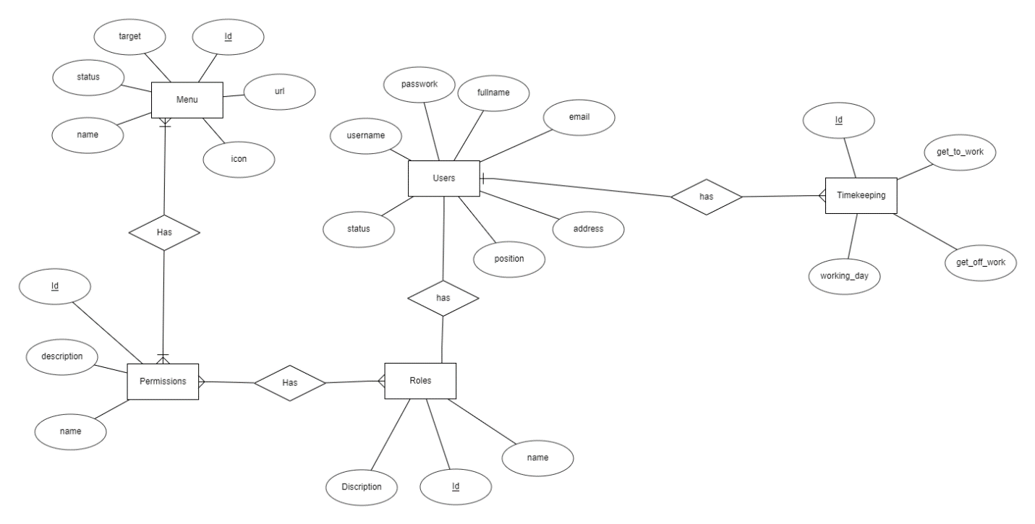

## Chi tiết cơ sở dũ liệu

